广州医科大学附属妇女儿童医疗中心增城院区人才房家具采购需求表
序号 | 类别 | 参考图片 | 规格（长*宽*高） | 数量 | 单位 | 色调 | 材质说明 | 产品参数 | 单价 | 总价 | 备注
1 | 上下铺+床垫 | 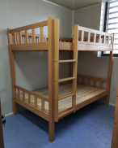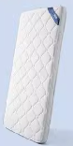 | 2040*1020*1850 | 344 | 张 | 可选 | - 整套产品为榉木，四腿落地，榫卯结构，榉木原木色。  （2）床架立柱100*40*4条；床头床尾枋95*40，床侧枋120*20，护栏横枋条60*20，护栏竖枋条80*20；梯子枋85*25；  （3）床板:床板底架采用38*19杉木方，床板面约70*13mm杉木方；  （4）油漆：采用环保水性油漆，并经过五底三面油漆工艺处理，各理化性能指标均符合 GB24410-2009《室内装饰装修材料 水性木器涂料中有害物质限量》标准；  （5）床垫；优质纯天然实芯椰棕.经高科技处理精制而成.厚50mm.针织纯棉面料。
2 | 书桌 | 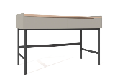 | 1200*600*750 | 320 | 张 | 可选 | 1、贴面板材：优质三聚氰胺纸 ,甲醛释放限量＜0.05mg/L，符合LY/T 1143-2006《饰面用浸渍胶膜纸》标准的要求； 2、基材：采用优质E1级刨花板,优质绿色环保产品,含水率10.8%，甲醛释放量5.1mg/100g,  3、粘合剂：优质乳胶,游离甲醛含量＜0.05g/kg，符合GB/T 4897-2015《刨花板》、GB 18580-2017《室内装饰装修材料 人造板及其制品中甲醛释放限量》； 4、封边用材：2mm厚PVC胶边，进口热熔胶。  5、优质钢架，静电粉末喷涂，  5、品牌优质五金配件。
3 | 书椅 | 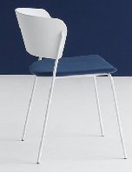 | 标准 | 320 | 张 | 可选 | 1.饰面：椅座采用优质棉绒弹力面料，符合GB 18401-2010国家纺织产品基本安全和FZ/T 62011.3-2016（布艺类产品家具用纺织品）技术规范要求。  2.海绵：优质高回弹密度发泡海绵，符合GB/T10802-2006；GB/T6343-2009标准要求。  3.胶粘剂：采用水基型胶粘剂, 符合GB18583-2008室内装饰装修材料胶粘剂中有害物质限量标准要求，其中总挥发性有机物含量≤30g/L，游离甲醛未检出。  3.成型胶合板：未使用，本款是使用一次PP新料镶嵌内壳。  4.椅架：采用19圆管，国标壁厚≥1.5mm，采用高精密机械手臂自动焊接，经除油除锈静电220度高温喷塑处理。  5.塑料：采用全新PP+纤维，环保可回收使用无污染，结构受力稳定。120K靠背拉力测试。
总价：
备注：红体部分请厂家报价完善。

